检 测 报 告

试验名称:体压分布

主检： |  | 日期： | 2025年3月17日
审核： |  | 日期： | 2025年3月18日
批准： |  | 日期： | 2025年3月18日

北京光华荣昌汽车部件有限公司实验室

声 明

- 报告无实验室“检测专用章”无效。
- 报告无主检、审核、批准人签字无效。
- 报告涂改无效。
- 复制报告未重新加盖“检测专用章”无效。
- 对检测报告若有异议，请收到报告后15个工作日内通知实验室。
⑹ 送样检测仅对样品负责。
⑺ 电子版报告无安全密码无效。

试验单位：北京光华荣昌汽车部件有限公司实验室
地 址：北京市昌平区流村镇工业园区
电 话： (010) 60793358-5711 邮 编：102200

样品名称 | 驾驶员座椅总成 | 车 型 | J6L
样品件号 | 6800010-H32-C00 | 样品数量 | 1件
委托单位 | 座椅开发部 | 生产单位 | /
送样者及其 联系方式 | 李世新  电话：18612905895 | 送样日期 | 2025年3月12日
试验地点 | 北京光华荣昌汽车部件有限公司  实验室 | 试验日期 | 2025年3月17日
试验项目 | 体压分布
试验标准 | A08 CDB-21
样品状态 | 试制品
试验结论 | 对2025年3月12日座椅开发部送检的J6L驾驶员座椅总成按照A08 CDB-21进行体压分布检测，只提供数据不做评价。
备 注 | /

一、试验条件
试验时间： | 2025年3月17日—2025年3月17日
试验地点： | 北京光华荣昌汽车部件有限公司实验室
试验人员： | 祁翔
环境温/湿度： | 温度：23℃；湿度： 52%
二、试验仪器设备
序号 | 设备名称 | 设备编号 | 规格型号 | 厂家 | 精度 | 有效期
1 | 体压分布测试仪 | Q-020 | CONFORMat | 北京麦斯科技（代理） | ±5% | /
三、试验方法及评价标准
1、试验方法
1.座椅按实车安装状态固定在地板上或在实车上调至设计位置后，将座垫及靠背薄膜传感器分别用胶带固定在被试座垫和靠背上，连接传感器与计算机。
2.三维H点测量装置或试验真人以自然姿态在座椅正中坐好，就座3分钟左右，在此时间调整不正确坐姿。
3.按坐姿分类表（表2）中坐姿顺序进行体压分布测量，坐姿示意图见图3，每个坐姿停留时间大于3秒，并重复测量三次
—— | 成年男性
身高（cm） | 164～169 | 170～175 | 178～180
体重（kg） | 60～65 | 65～75 | 75～80

2、评价标准
不评价
四、标准偏离
1、标准偏离
/
五、试验结果
1、试验结果
样品名称及编号 |  | 驾驶员座椅总成：038-001-202503
50%坐姿NO:1 | 50%坐姿NO:2 | 50%坐姿NO:3 | 50%坐姿NO:4
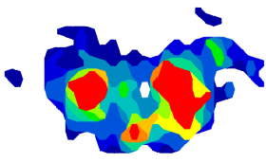 | 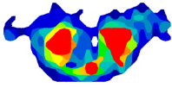 | 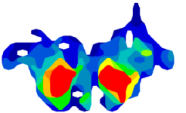 | 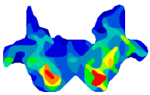
座垫：339mm/Hg | 座垫：460mm/Hg | 座垫：341mm/Hg | 座垫：118mm/Hg
50%坐姿NO:5 | 50%坐姿NO:6 | 50%坐姿NO:7
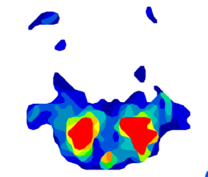 | 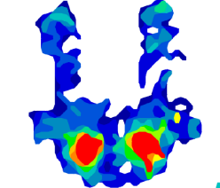 | 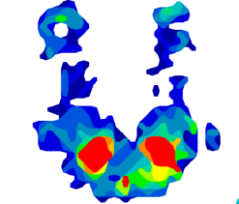
座垫：461mm/Hg | 座垫：457mm/Hg | 座垫：358mm/Hg
75%坐姿NO:1 | 75%坐姿NO:2 | 75%坐姿NO:3 | 75%坐姿NO:4
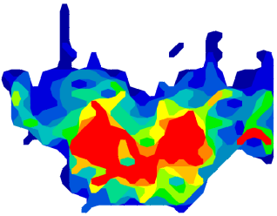 |  | 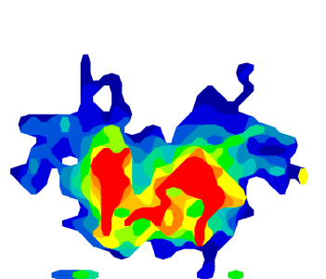 | 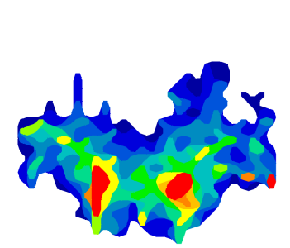
座垫：282mm/Hg | 座垫：436mm/Hg | 座垫：269mm/Hg | 座垫：183mm/Hg
75%坐姿NO:5 | 75%坐姿NO:6 | 75%坐姿NO:7
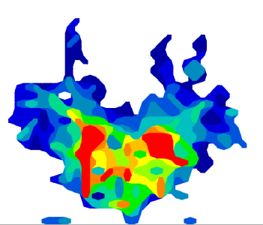 | 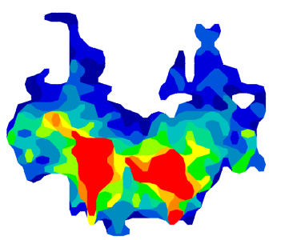 | 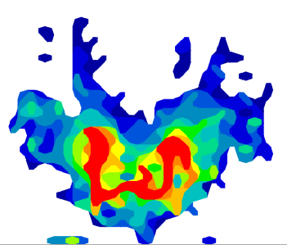
座垫：182mm/Hg | 座垫： 373mm/Hg | 座垫： 196mm/Hg
95%坐姿NO:1 | 95%坐姿NO:2 | 95%坐姿NO:3 | 95%坐姿NO:4
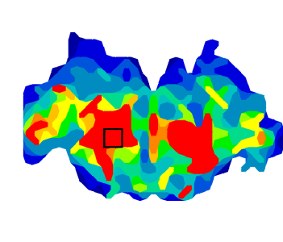 | 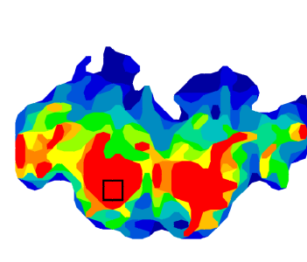 | 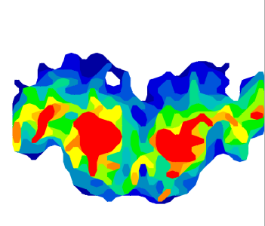 | 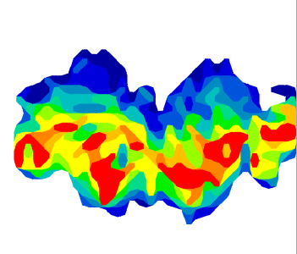
座垫：282mm/Hg | 座垫：445mm/Hg | 座垫：256mm/Hg | 座垫：246mm/Hg
95%坐姿NO:5 | 95%坐姿NO:6 | 95%坐姿NO:7
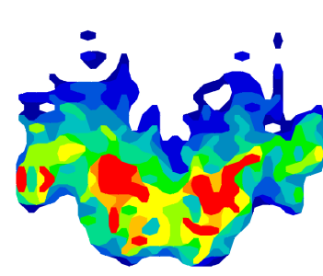 | 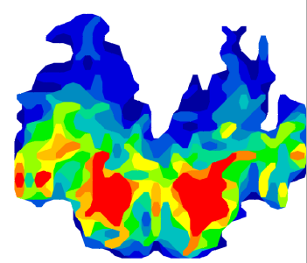 | 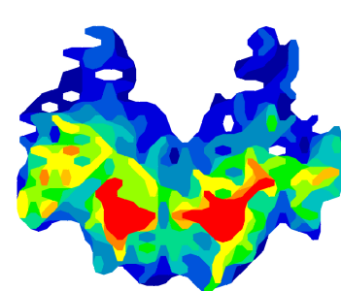
座垫：187mm/Hg | 座垫：349mm/Hg | 座垫：244mm/Hg

六、试验照片
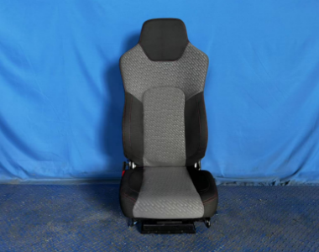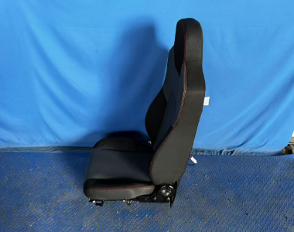
试验前
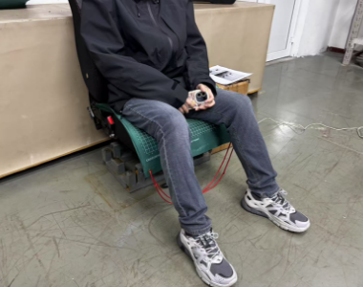
试验中
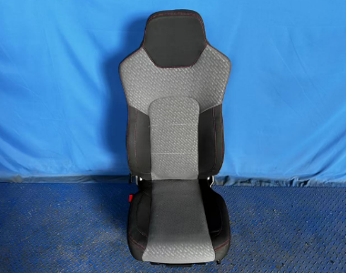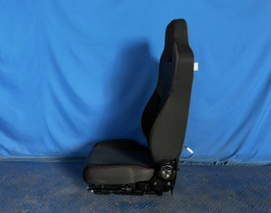
试验后
**报告结束**

